Руководители проекта:

Кандаурова Анна Михайловна, учитель химии и биологии, педагог доп. образования «Точка роста» МБОУ Зимаревская СОШ Калманского района;

Большакова Лилия Эдкардовна, учитель немецкого языка и ОБЖ, руководитель российского детско-юношеского общественного военно-патриотического движения «Юнармия» МБОУ Зимаревская СОШ Калманского района.

Номинация: «Сад памяти».

Название проекта: «Сад в память о погибших в СВО жителях Калманского района».

История старого сада: МБОУ Зимаревская СОШ Калманского района по своей площади занимает 5896,87 м2. Особенность расположения учебного заведения заключается в том, что оно находится в центре села Зимари, окруженного ленточным бором. Следовательно, состояние территории школы всегда в поле зрения жителей села и гостей, приезжающих отдохнуть летом на озеро Власкино. На территории школы располагаются: учебный корпус, пришкольный участок. Публичная кадастровая карта (схема школы и пришкольного участка) прилагаются (Приложение А).

Пришкольный участок – это учебная лаборатория под открытым небом. Наличие такой материальной базы даёт возможность в процессе обучения организовать практическую деятельность для применения полученных знаний. На занятиях большое внимание уделяется проведению наблюдений в природе, выращиванию растений, уходу и наблюдению за ними, учебно-опытнической работе. Так же предусматривается активное и посильное участие ребят в охране зеленых насаждений, посадке и уходу за сеянцами, саженцами и проведению исследовательских работ.

Данный корпус школы открыли в 1988 г., и с этого времени идёт озеленение, благоустройство пришкольного участка. К решению этой проблемы привлекаются все участники образовательного процесса, что способствует формированию единого дружного коллектива учителей, учеников, родителей. На пришкольном участке выпускниками разных лет школы высажены: смородина чёрная «Катюша», груша «Серебрянка», ранетка «Жёлтая», жимолость «Аврора», липа мелколистная, садовой жасмин, канадский клён, миндаль декоративный, рябина обыкновенная, сирень обыкновенная. Учащиеся школы и учителя ухаживают за высаженными кустарниками и деревьями: вносят удобрения, делают подрезку, формируют крону, убирают сухие ветки, поливают. Ежегодно руководитель КФХ «Светлана» Угарова Светлана Викторовна снабжает школу летней рассадой цветов. Наш пришкольный участок считается лучшим в районе (Приложение Б).

На территории школы есть участок, который раньше использовался для выращивания томатов, огурцов, капусты. Но согласно СанПиН 2.4.5.2409-08 (Санитарно-эпидемиологические требования к организации питания обучающихся в общеобразовательных учреждениях, учреждениях начального и среднего профессионального образования) пункт 6.28 запрещает использовать в питании обучающихся продовольственное сырьё растительного происхождения, выращенного на учебно-опытных участках, образовательных учреждений, при отсутствии результатов лабораторно-инструментальных исследований указанной продукции, подтверждающих её качество и безопасность. Исходя из вышеперечисленного, на заседании совета местного отделения «Движение первых» МБОУ Зимаревская СОШ было решено:

1. Принять участие в межрегиональном заочном конкурсе «Сад нашего будущего» в номинации «Сад памяти»;
2. Заложить «Сад памяти» выпускниками 2024 года МБОУ Зимаревская СОШ в память о погибших в СВО жителях Калманского района 27 апреля 2024 года.

Протокол № 3 от 10 апреля 2024 года прилагается (Приложение B).

На очередном заседании педагогического совета МБОУ Зимаревская СОШ (протокол №5 от 18.04.2024 г.) совместно с активом РДДМ «Движения первых», общешкольным родительским комитетом было единогласно принято решение разместить «Сад Памяти» на данном земельном участке.

Из истории (https://садпамяти2024.рф): Международная акция «Сад памяти» проводится по инициативе АНО «Сад памяти», всероссийского общественного движения «Волонтеры Победы» и Фонда памяти полководцев Победы.

Главная цель масштабной эколого-патриотической акции – высадка 27 млн. деревьев в память о каждом погибшем в годы Великой Отечественной войны. Символизм акции – появление зеленых памятников в честь героев – решает также задачи сохранения и восстановления лесного фонда, и позволяет участникам акции снижать свой углеродный след.

После участия в акции Президента России В. В. Путина в 2020 году проект получил поддержку Министерства природных ресурсов и экологии Российской Федерации, Федерального агентства лесного хозяйства и реализуется в рамках федерального проекта «Сохранение лесов» национального проекта «Экология».

Ежегодно зеленые памятники высаживают во всех российских субъектах, а также за рубежом. За время проведения акции в высадке садов памяти приняло участие свыше 5,5 млн человек из более чем 50 стран мира. А в 2023 году акция преодолела важный рубеж – было высажено 100-миллионное дерево.

К акции активно присоединяются жители новых регионов России: в Луганской и Донецкой Народных Республиках, Херсонской и Запорожской областях высажены аллеи в память о погибших бойцах специальной военной операции.

Проект актуальный потому, как уважение к своей стране, к ее историческому прошлому является основой любого воспитания. Невозможно вырастить настоящего гражданина и достойного человека без уважительного, отношения к истории. Величайшей национальной ценностью является патриотизм.

Патриотическое воспитание школьников должно стать той объединяющей силой, которая сможет вырастить поколение настоящих патриотов, любящих свою Родину не на словах, а на деле. Поэтому, как никогда, именно сейчас необходимо современным детям знать историю своей страны всю правду о Великой Отечественной войне, о подвиге русского народа, о воинах – интернационалистах.

Без любви к Родине невозможно построить сильную Россию. Без уважения к собственной истории, к делам и традициям старшего поколения нельзя вырастить достойных граждан. Они должны знать историю своей Родины, людей, отстоявших свободу, историю своей семьи.

22 февраля 2022 года началась Специальная Военная Операция (СВО) на территории Украины. Многие жители нашего края, района села стали участниками СВО. Кто-то из мужчин, парней отправился на спецоперацию добровольцем, кто-то попал под частичную мобилизацию.16 жителей нашего района погибли, выполняя свой воинский долг на Украине. Их имена навечно вписаны в историю нашей страны, нашего края, района и нашего села. Наш гражданский долг – помнить о каждом погибшем участнике СВО, заботиться о их близких и передавать память об этих людях другим поколениям. Мы низко склоняем головы перед светлой их памятью.

Данный проект предназначен увековечить память о погибших в СВО жителях Калманского района. Каждое дерево – символ памяти и благодарности. Каждым посаженным деревом мы соединяем нынешние и грядущие поколения вечно живущей памятью о героических предках. Символично и то, что акция «Сад Памяти» стартует накануне Великого праздника – Дня Победы и проводится одновременно с акциями «Георгиевская ленточка», «Окна Победы» и «Бессмертный полк».

Цель: заложить «Сад Памяти» и этим увековечить память о погибших в СВО жителях Калманского района.

Задачи:

1.Организовать высадку 16 саженцев силами учащихся, педагогов, родителей, (сыновья, которых погибли в СВО), односельчан - участников СВО;

2.Оформить информационный стенд в честь закладки «Сада Памяти»;

3.Сформировать действенное патриотическое отношение подрастающего поколения к сохранению исторической памяти и любви к Родине.

С выбором саженцев помог главный агрономом питомника растений «Русский Агрохолдинг» - Кузнецовым А.М.. Александр Михайлович – агроном с более 20-летним стажем. Помимо общего образования, постоянно повышает квалификацию, например, сегодня оканчивает Московскую академию сельхознаук. Является обладателем золотой медали Министерства сельского хозяйства РФ за высокое качество посадочного материала. Питомник растений «Русский Агрохолдинг» действует на территории п. Александровка Калманского района с 2013 года (Приложение Г).

По его рекомендациям было принято решение посадить яблоню «Парад» (в простонароде «дичка») и грушу уссурийскую, так как они устойчивы к ветроломам, не требовательны к выбору участка, не дают поросль, устойчивы к вредителям, у них высокий процент приживаемости и продолжительное обильное цветение белого цвета, которое приходится на майские праздники, осенью красивая яркая листва. На озеленение муниципалитетов идут именно эти сорта плодовых деревьев, так как они не привлекают людей к вандализму. А так же возможность сортового культурного привоя (до 5-7 сортов на одно дерево).

Символом образовательного центра «Точка роста» является дерево. Дерево – яблоня. Точка роста в биологии - это верхушечная часть основного побега, за счет которого растение увеличивается в размерах. Обычно этот термин применяют к наземным побегам, то есть к фотосинтезирующей части растения, но это понятие может быть применима и корням. Чаще всего точка роста совпадает и с точкой возобновления растения после повреждения или после отмирания на зиму. Плод яблоко символизирует бессмертие. Не удивительно, что многое народы видели в яблоке необыкновенный плод – плод древа жизни. А древо жизни в мифах почти всех народах – это одновременно и мировое древо, то есть ось мира, Вселенной. Дерево – это символ жизни и связи поколений: от наших корней (дедов и прадедов) до листвы (наших будущих детей). Деревья напомнят нам, что сердце России будет вечно благодарно своим защитникам.

При проектировке сада учащиеся центра «Точка роста» с 18 апреля 2024 года на участке, где планировалось высадка саженцев, использую цифровую лабораторию «ZARNITZA» датчиками измеряли температуру почвы и рН вытяжки земли. Также по совету Кузнецова А.М., были внесены органические удобрения: лошадиный помёт, который содержит необходимые элементы для роста растений: азот, калий, кальций, фосфор. К моменту высадки температура почвы (+ 50С) и рН водной вытяжки почвы (от 5,00 до 7,00) были оптимальными для саженцев, чтобы они хорошо адаптировались и прижились (Приложение Д).

27 апреля 2024 года на базе МБОУ Зимаревская СОШ состоялся митинг, посвященный акции «Сад Памяти». В акции приняли участие Емельянова Ольга Анатольевна – мама погибшего в СВО, нашего односельчанина, выпускника школы 2021 года, Леонидченко Евгения Алексеевича; участники СВО – Полянский Константин Степанович и Архипов Дмитрий Владимирович; выпускники школы 2024 года, которые состоят в российском детско-юношеском общественном военно-патриотическом движении «Юнармия». Фотографии о проведенной акции прилагаются (Приложение Е). Ссылка о прошедшей акции «Сад Памяти» в социальных сетях:

«ВКонтакте»:<https://vk.com/wall-222266774_224>;

«Одноклассники»: <https://ok.ru/group/70000000892557/topic/157240680878221>.

Сертификат участия в акции «Сад Памяти» прилагается. (Приложение Ё)

Фотографии высаженных деревьев прилагаются (Приложение Ж).

|  |  |
| --- | --- |
| Фотография | Пояснение к фотографии |
| Фото 1 | Дугнист Евгений Сергеевич (24.04.1977 – 07.03.2022) |
| Фото 2 | Бояринцев Сергей Валерьянович (27.05.1993 – 04.06.2022) |
| Фото 3 | Рожков Владимир Андреевич (07.07.1988 – 19.05.2022) |
| Фото 4 | Хлыстов Никита Сергеевич (28.09.2002 – 25.10.2022) |
| Фото 5 | Кахановский Алексей Петрович (10.01.1982 – 25.01.2023) |
| Фото 6 | Небогин Андрей Сергеевич (02.07.1997 – 25.02.2023) |
| Фото 7 | Шипилов Александр Николаевич (15.12.1976 – 02.04.2023) |
| Фото 8 | Юрченко Владимир Алексеевич (11.10.1988 – 05.07.2023) |
| Фото 9 | Шапиро Сергей Михайлович (22.01.1966 – 14.07.2023) |
| Фото 10 | Егупов Владимир Александрович (02.05.1985 – 19.10.2023) |
| Фото 11 | Вениченко Роман Владимирович (29.09.1996 – 12.11.2023) |
| Фото 12 | Копытский Олег Анатольевич (12.04.1973 – 05.01.2024) |
| Фото 13 | Солькин Александр (погиб 29.01.2024) |
| Фото 14 | Цымболенко Валерий Сергеевич (12.03.1985 – 01.02.2024) |
| Фото 15 | Крякушин Роман Владимирович (24.06.1979 – 19.03.2024) |
| Фото 16 | Леонидченко Евгений Алексеевич (16.03.2004 – 21.03.2024) |

На сайте <https://садпамяти2024.рф>, на общей карте отображается наша точка «Сад Памяти» (Приложение З).

План мероприятий по дальнейшему развитию сада, по наблюдению за его состоянием:

По традиции на последнем звонке выпускники школы, которые состоят в российском детско-юношеском общественном военно-патриотическом движении «Юнармия», передают наказ учащимся 10 класса и юнармейцам ухаживать за саженцами. В этом учебном году выпускники 2024 года будут передавать эстафету заботы о саженцах, высаженных в рамках акции «Сад Памяти».

В рамках международной акции "Сад Памяти" на территории школы планируется проводить субботники. Учитель химии и биологии, педагог доп. образования «Точка роста», классный руководитель учащихся 10 класса Кандаурова А.М. с учащимися центра «Точка роста» будут вести наблюдения за состоянием сада Памяти и проводить агротехнические мероприятия по его развитию с оборудованием центра «Точка роста» (цифровые лаборатории «ZARNITZA» по химии и биологии, электронные микроскопы, ноутбуки). В августе 2024 года планируется посеять газонную траву. Обыкновенный газон - это долговечный и декоративный покров. Для его оформления использует 3-5 видов трав. По нему можно ходить, трава устойчива к вытаптыванию. Этот вид газона подойдет для пришкольного участка, он считается самым практичным и распространенным, легко подвергается скашиванию.

Измерять рН среды вытяжки почвы, чтобы своевременно вносить удобрения для хорошего усвоения таких элементов, как азот, фосфор, сера. Измерять температуру, так как при определенной температуре всасываются те или иные удобрения. Следить за сезонными изменениями растений. Изучать строение цветка, изучать систематическое положение данных сортов растений. С помощью цифровой видеокамеры – изучать жилкование листьев, строение коры. Изучать видовой состав вредителей плодовых культур: тля, яблонная плодожорка, яблонный пилильщик, а так же их фазы развития Взаимоотношение с другими царствами живой природы в данной экосистеме.

Использованная литература:

1. <https://egrp365.org/map/?ysclid=lvi66cb4ej987826088>;
2. Юрченко А. В. «Ландшафтный дизайн». Москва «Эксмо», 2005;
3. Ольга Воронова «Сам себе ландшафтный дизайнер». Москва «Эксмо», 2007;
4. Гарнизиненко Т.С. Справочник современного ландшафтного дизайнера Р. н/Д: Феникс, 2005;
5. https://садпамяти2024.рф.

**Приложение А**

Публичная кадастровая карта (схема МБОУ Зимаревская СОШ и пришкольного участка)

Схема А.1 - Публичная кадастровая карта (схема МБОУ Зимаревская СОШ и пришкольного участка)

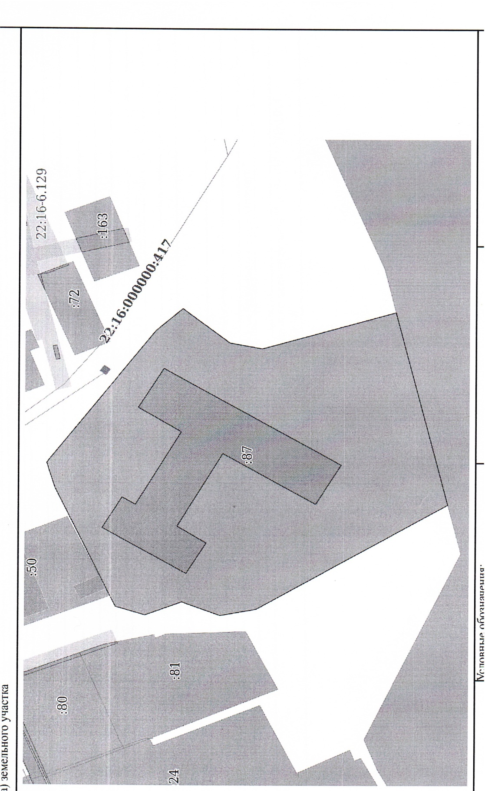

**Приложение Б**

Фотографии учебного корпуса и плодово-ягодных культур на пришкольном участке (весна)

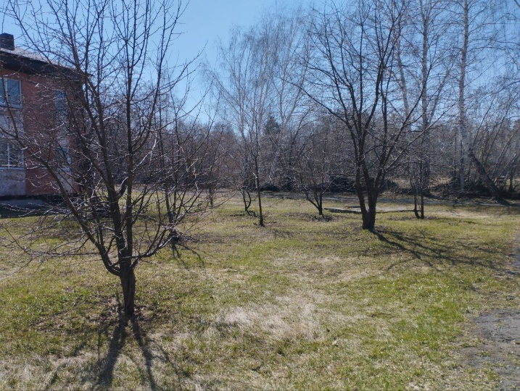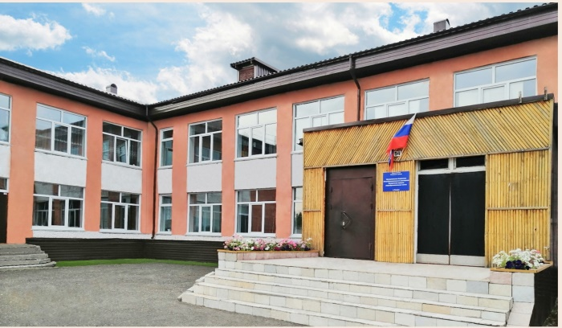

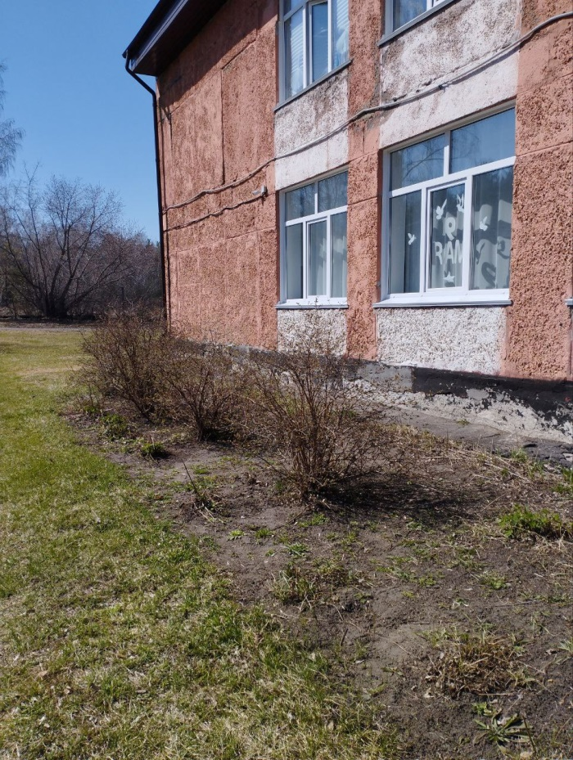

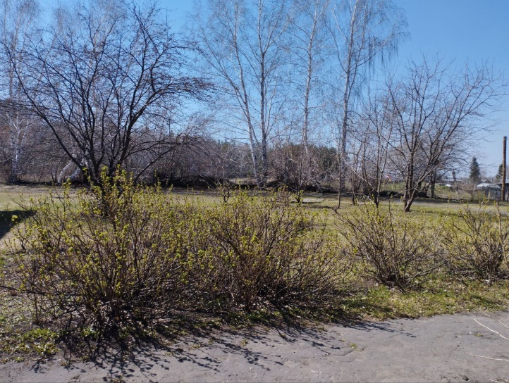

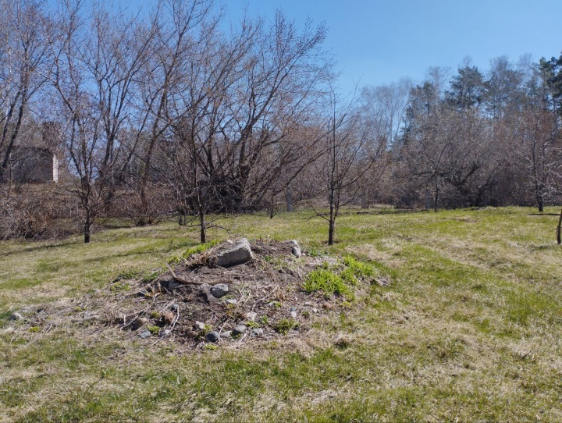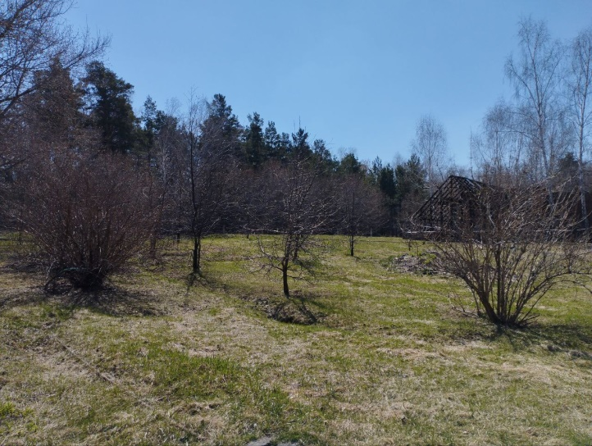

**Приложение B**

Протокол № 3 от 10 апреля 2024 года

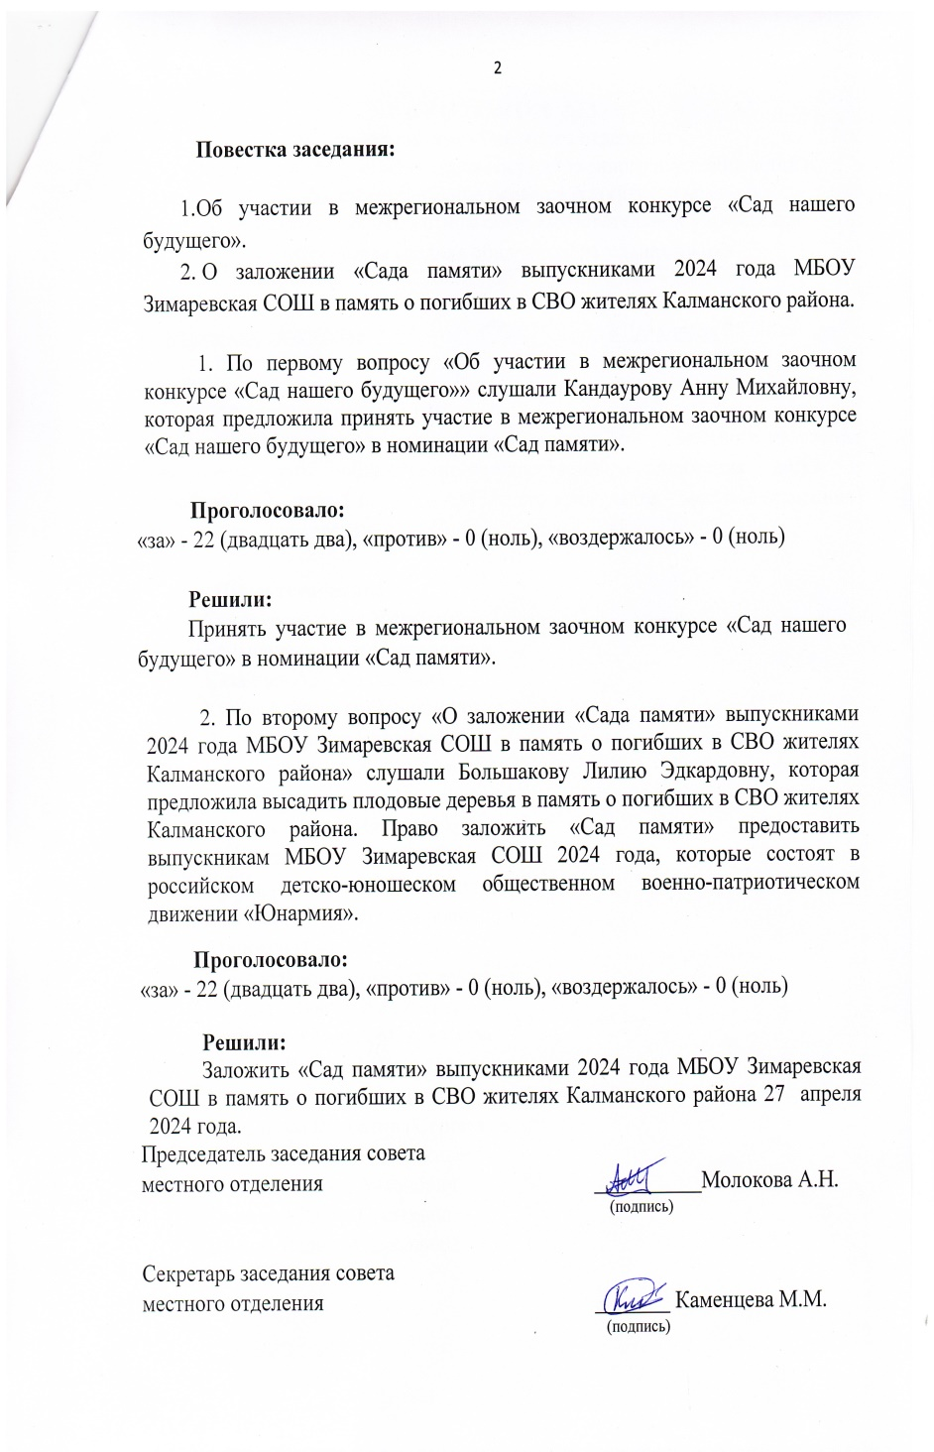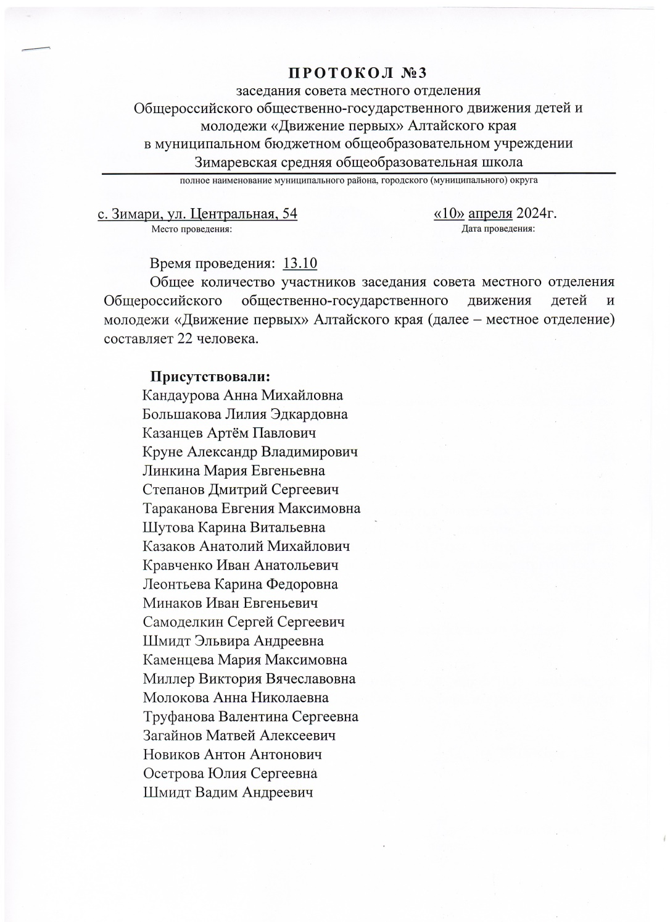

**Приложение Г**

Главный агроном питомника растений «Русский Агрохолдинг» - Кузнецов А.М. (п. Александровка Калманского района)

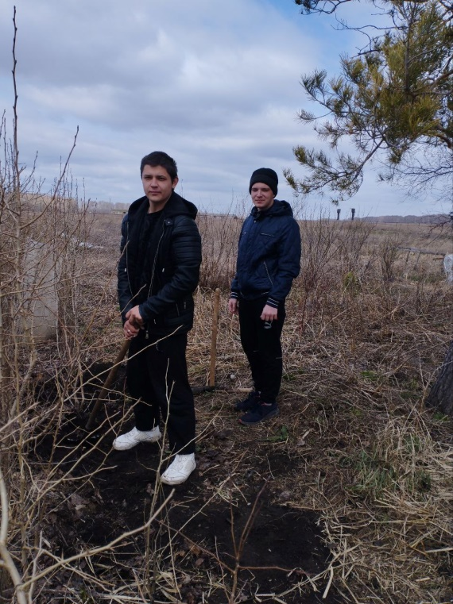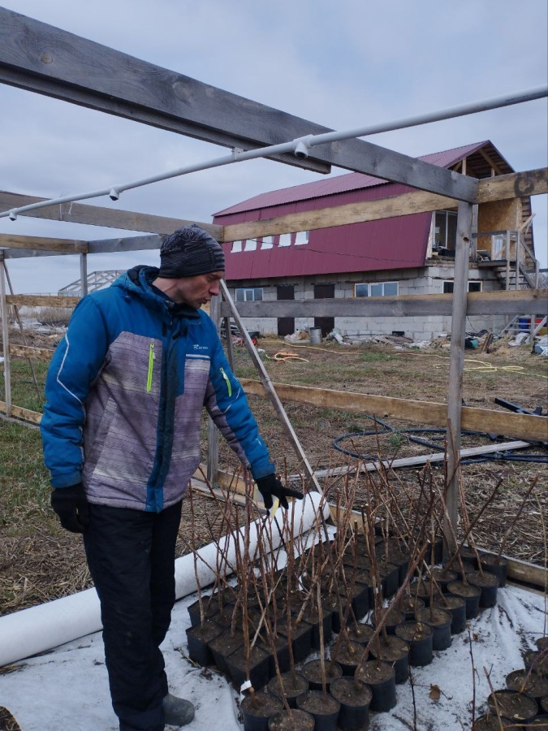

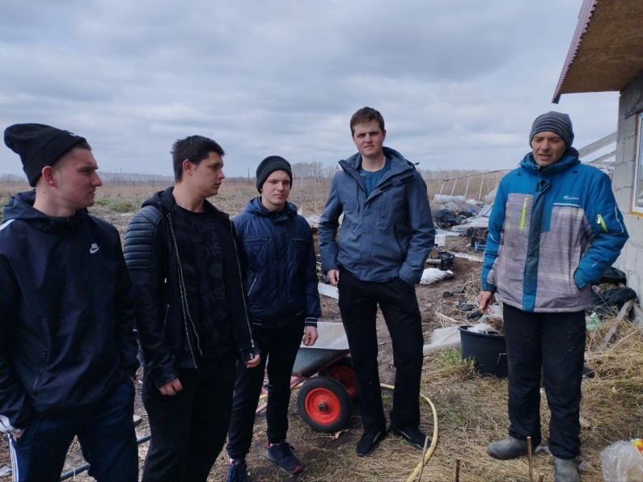

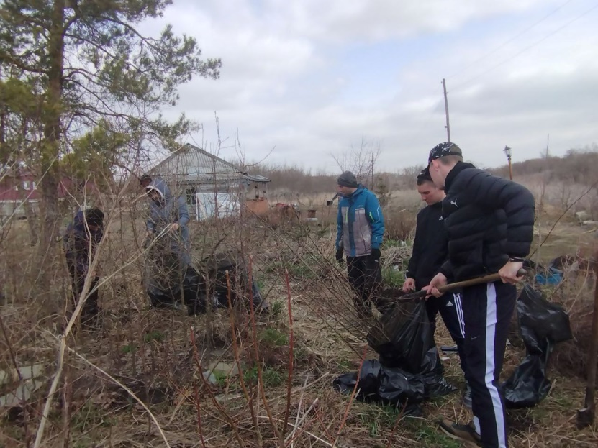

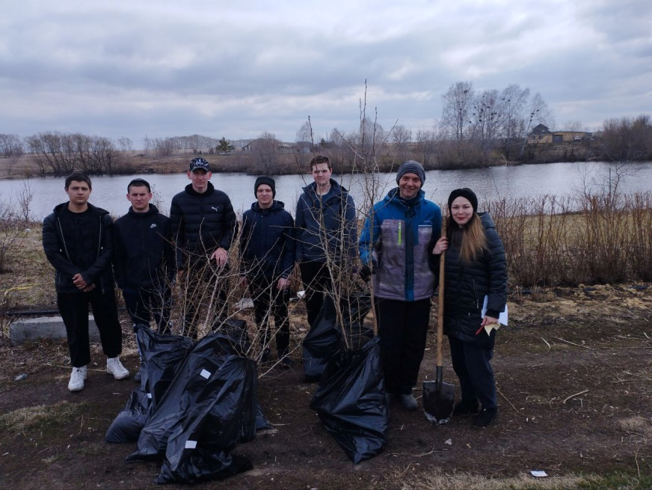

**Приложение Д**

Использование оборудования «Точка роста» при проектировке сада

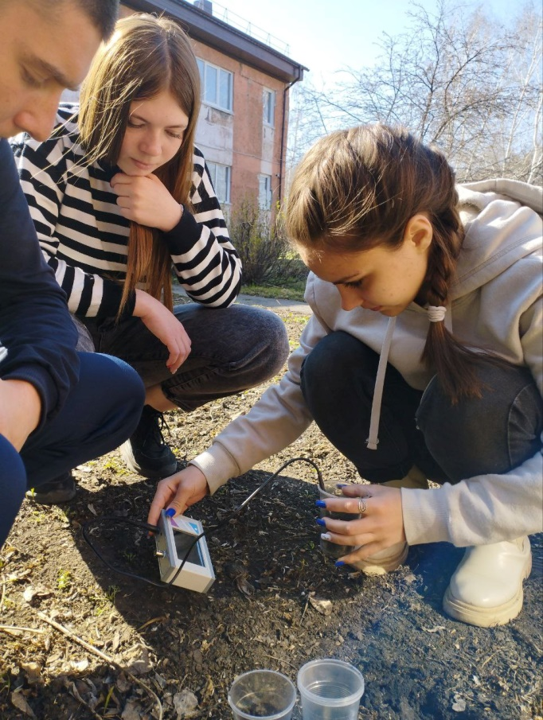

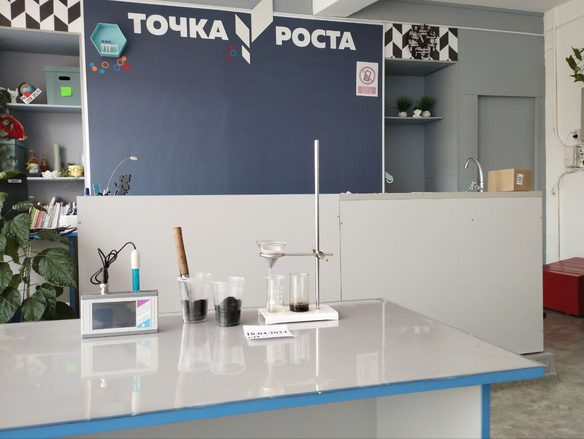

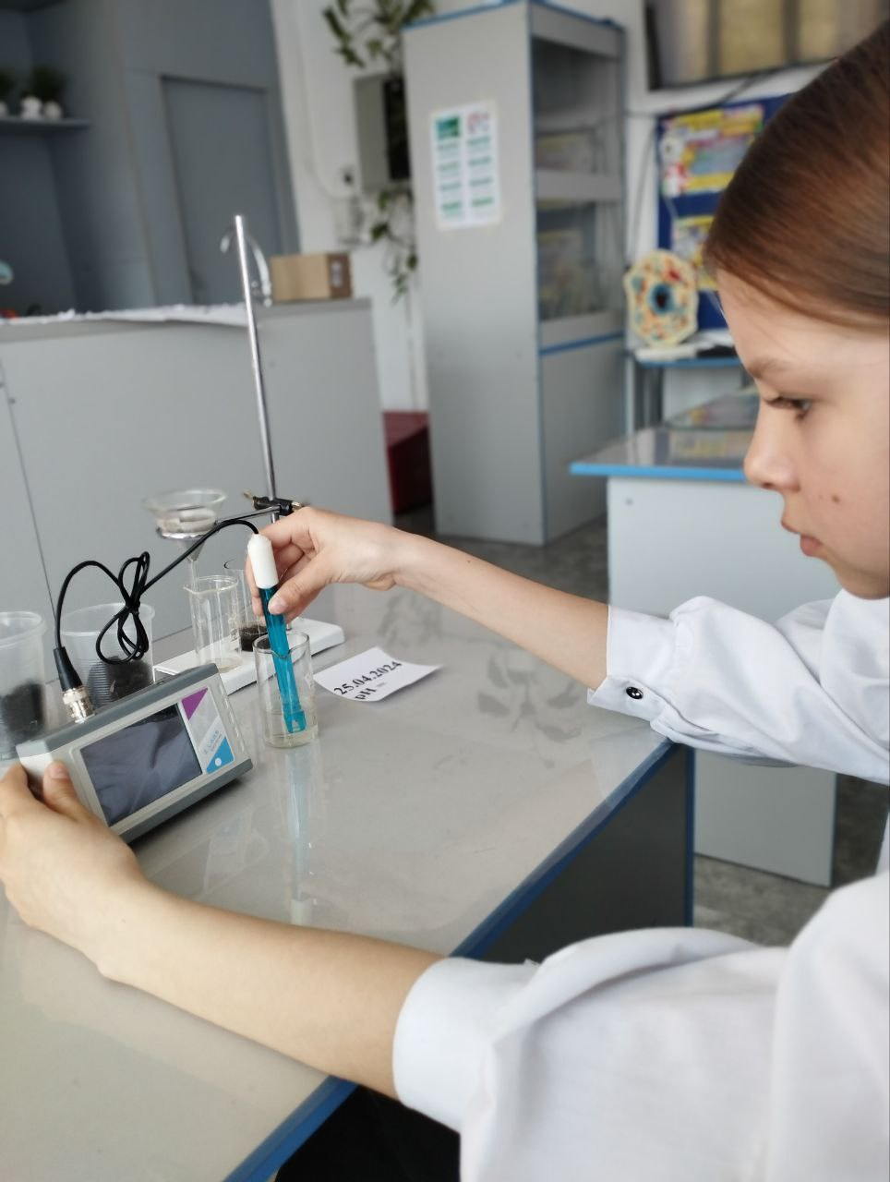

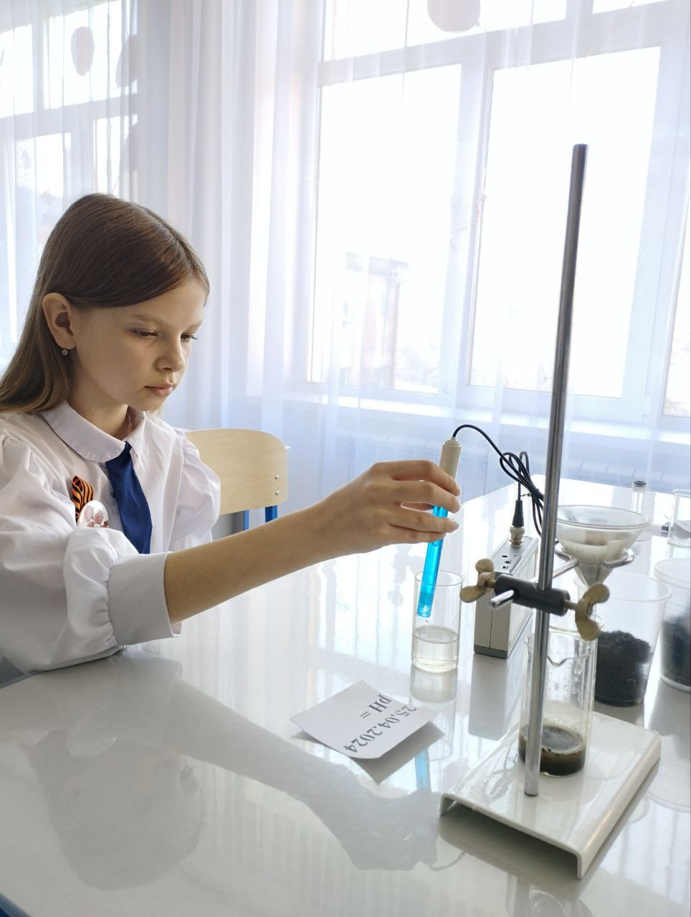

**Приложение Е**

Международная акция «Сад Памяти» на базе МБОУ Зимаревская СОШ Калманского района

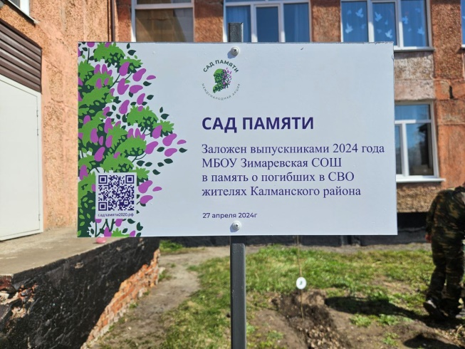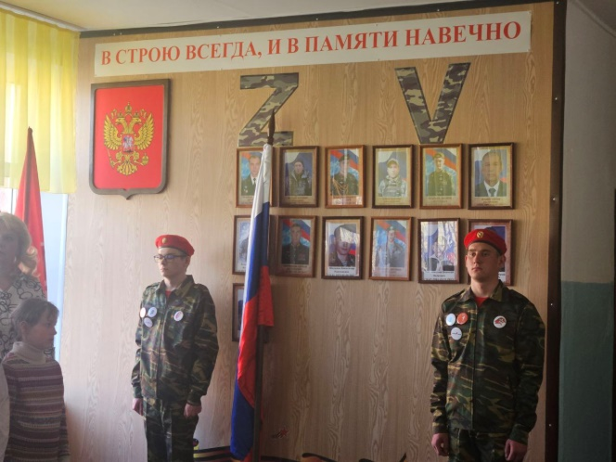

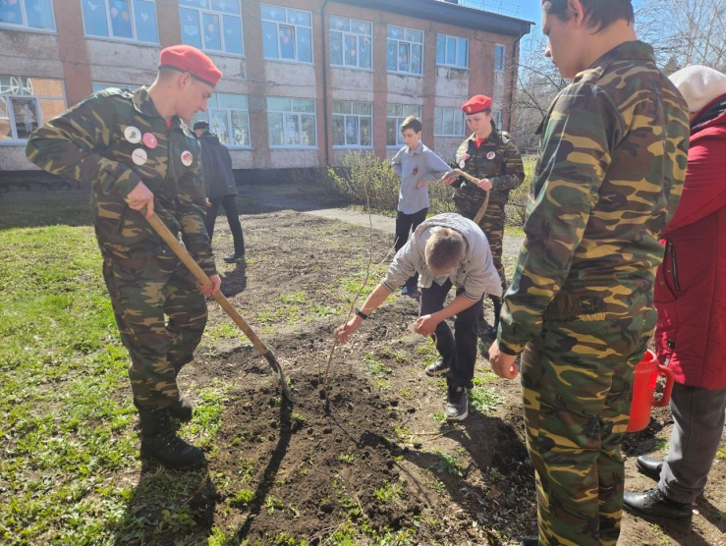

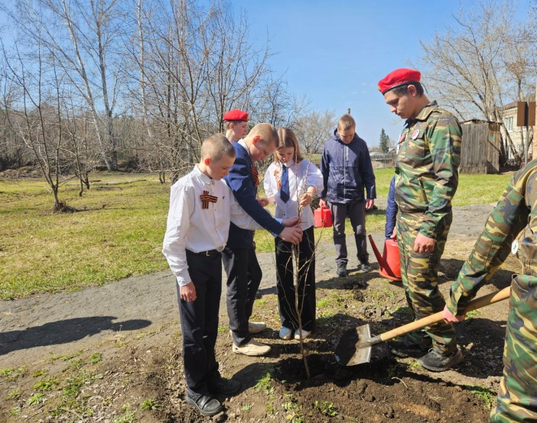

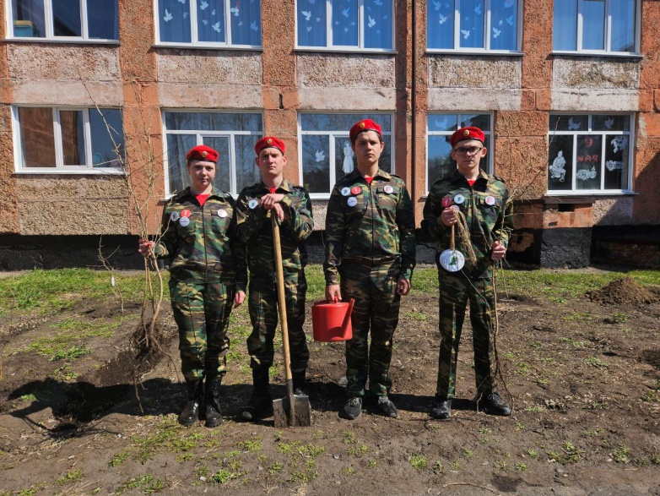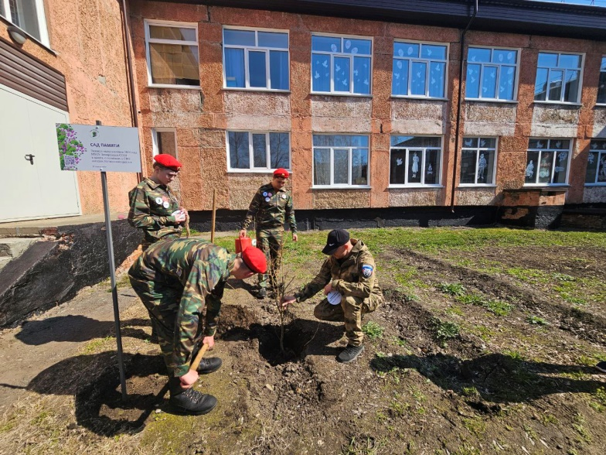

**Приложение Ё**

Сертификат международной акции «Сад Памяти»



**Приложение Ж**

Фотографии высаженных деревьев

|  |  |
| --- | --- |
| Фото 1  C:\Users\23\Desktop\сад памяти\photo_2024-04-27_12-18-29.jpg | C:\Users\23\Desktop\сад памяти\photo_2024-04-27_12-56-53.jpgФото 2 |
| C:\Users\23\Desktop\сад памяти\photo_2024-04-27_12-56-52.jpgФото 3 | Фото 4  C:\Users\23\Desktop\сад памяти\photo_2024-04-27_12-56-53 (2).jpg |
| Фото5  C:\Users\23\Desktop\сад памяти\photo_2024-04-27_12-56-51 (2).jpg | C:\Users\23\Desktop\сад памяти\photo_2024-04-27_12-56-50.jpgФото 6 |
| C:\Users\23\Desktop\сад памяти\photo_2024-04-27_12-56-54 (2).jpgФото 7 | Фото 8  C:\Users\23\Desktop\сад памяти\photo_2024-04-27_12-56-47.jpg |
| C:\Users\23\Desktop\сад памяти\photo_2024-04-27_12-56-48 (2).jpgФото 9 | Фото 10  C:\Users\23\Desktop\сад памяти\photo_2024-04-27_12-56-55 (2).jpg |
| C:\Users\23\Desktop\сад памяти\photo_2024-04-27_12-56-55.jpgФото 11 | Фото 12  C:\Users\23\Desktop\сад памяти\photo_2024-04-27_12-56-56.jpg |
| C:\Users\23\Desktop\сад памяти\photo_2024-04-27_12-18-28.jpgC:\Users\23\Desktop\сад памяти\photo_2024-04-27_12-18-28.jpgФото 13 | Фото 14  C:\Users\23\Desktop\сад памяти\photo_2024-04-27_12-56-45.jpg |
| C:\Users\23\Desktop\сад памяти\photo_2024-04-27_12-56-56 (2).jpgФото 15 | Фото 16  C:\Users\23\Desktop\сад памяти\photo_2024-04-27_12-56-43 (2).jpg |

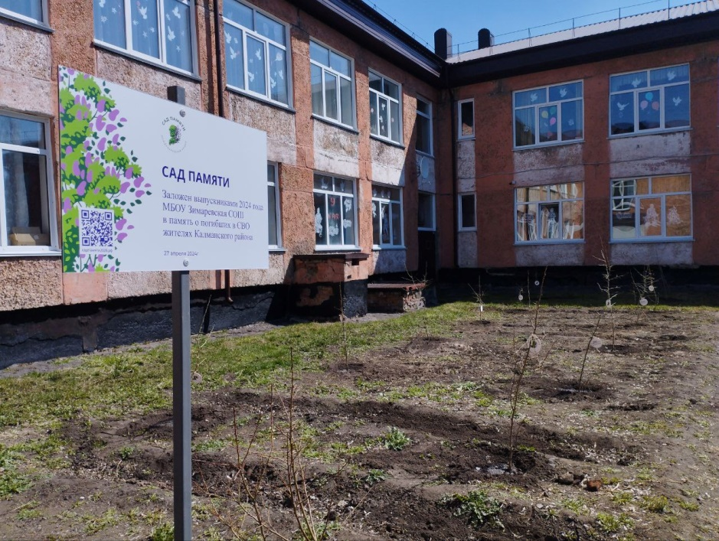

**Приложение З**

Точка «Сад Памяти» на базе МБОУ Зимаревская СОШ Калманского района (общая карта с сайта https://садпамяти2024.рф)

